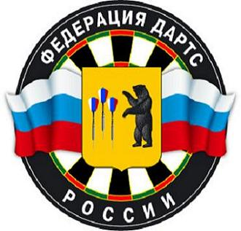
Министерство спорта Российской Федерации
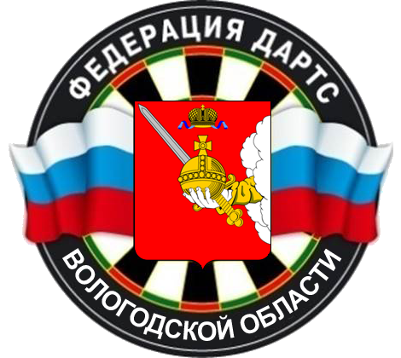

Федерация дартс России
Федерация дартс России
РОО «Спортивная федерация дартс Вологодской области»
Кубок Вологодской области
Город Череповец
ПРОТОКОЛ РЕЗУЛЬТАТОВ
“501” личный разряд - Женщины
Место проведения | г.Череповец ФОК Сталеваров, 45 |  |  |  |  |  | 5 марта 2016 года
Жюри соревнований: |  |  |  |  |  | Регламент:
Главный судья: |  |  | Глухов А.Н Череповец
Главный секретарь: |  |  | Барабанов А.Ю. Череповец |  |  | "501" - - до финала до 3 побед, финал до 4 побед
Заместитель главного судьи: |  |  | Кургальский В.В. Череповец
Заместитель главного секретаря: |  |  | Бердыев Ю.Р. Череповец

МЕСТО | Фамилия, имя | Год рождения | Спортивное  звание/разряд | Субъект РФ | Город, клуб | Выполненный разряд
1 | Боброва Любовь | 1967 | МС | Вологодская область | Вологда | 1 раз
2 | Иокит Елена | 1972 | б/р | Вологодская область | Череповец | 1 раз
3-4 | Кургальская Марина | 1964 | МС | Вологодская область | Череповец
 | Принцева Екатерина | 1973 | 1 раз | Вологодская область | Череповец
5-8 | Люскова Светлана | 1988 | КМС | Вологодская область | Вологда
 | Селифонова Эмма | 1961 | МС | Вологодская область | Череповец
 | Кудринская Лариса | 1965 | б/р | Вологодская область | Череповец
 | Дьякова Мария | 1990 | КМС | Вологодская область | Череповец
9-16 | Конькина Анастасия | 1998 | б/р | Вологодская область | Череповец
 | Южакова Анна | 1999 | б/р | Вологодская область | Череповец
 | Галанина Ксения | 1997 | б/р | Вологодская область | Череповец
 | Бердыева Светлана | 2003 | б/р | Вологодская область | Череповец
 | Лыонг Елизавета | 1998 | б/р | Вологодская область | Вологда
 | Иванова Светлана | 1999 | б/р | Вологодская область | Череповец
 | Малкова Зоя | 1998 | б/р | Вологодская область | Череповец
 | Маркова Ирина | 1954 | МС | Вологодская область | Череповец

Главный судья, судья б/кат Глухов А.Н.

Главный секретарь, судья 3 кат Барабанов А.Ю.

Зам.главного судьи, судья 1 кат Кургальский В.В.

Зам. главного секретаря, судья 3 кат. Бердыев Ю.Р.

